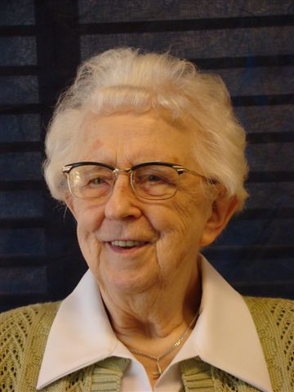
Donderdag 8 februari 2013 ontvingen we het droevige bericht dat zuster Hilde Pot, vroeg in de morgen in het bijzijn van een medezuster, in Agnietenhove is overleden.
Zuster Hilde is haar hele leven actief geweest. De laatste maanden kon ze niet meer zien. ‘Nu ga ik dood’, was toen haar opmerking. Bewust heeft ze geleefd en bewust heeft ze zich voorbereid op het einde van haar leven met en bij ons.
In memoriam Zuster Hilde Pot is 92 jaar geworden.
Zr. Hilde Pot

Zuster Hilde, Guurtruida Wilhelmina Pot, werd geboren te Zuid Scharwoude, 17 oktober 1920. Al vroeg voelde ze zich tot het klooster aangetrokken. De godsdienstige opvoeding thuis had daar zeker toe bijgedragen.
September 1941 is ze ingetreden in Amersfoort. Haar eerste geloften als zuster van Onze Lieve Vrouw legde ze af in Noord Deurningen in 1944. In het gedenkboek van het 190 jaar bestaan van de congregatie, laat ze nog weten wat ze zich herinnerde uit de preek van de rector op die dag. “Iedere dag opnieuw beginnen en tot alles bereid zijn.”

Tijdens haar noviciaat heeft ze de handwerkakte gehaald. Als handwerkzuster heeft ze op verschillende scholen prettig met en voor de kinderen gewerkt.

Ook in het internaat voor schipperskinderen in Zwijndrecht heeft ze vele jaren fijn met haar talenten gewerkt. Ze was er graag met de kinderen. Door haar leven loopt inderdaad de rode draad van: “Tot alles bereid zijn, in dienst van God en de mensen.”

Als het wel eens moeilijk was, wist ze zich er telkens weer door heen te slaan. Ze werd er sterker van, zoals ze eens zei en ook blijven vertrouwen dat God met je meetrekt.

In 1998 is zr. Hilde naar Agnietenhove gekomen. Energiek en vol ijver heeft ze zich ook hier steeds ingezet. Haar vaardigheid op handwerkgebied kende haast geen grenzen. Toen de huiskapel van Agnietenhove klaar was, vond ze dat er toch wat meer kleur moest komen. Zij zorgde ervoor dat er aankleding kwam in de liturgische kleuren.

Ze was heel trots op de houten voorzijde van een communiebank die haar vader, die meubelmaker was, gemaakt had. Het hangt nu nog in Agnietenhove. Ze was vaak te vinden in de kapel en ook in de hobbykamer. Menig zuster heeft ze geholpen met brei-naai en haakwerk. Voor de jaarlijkse vrienden dag wist ze mooie artikelen te maken. Alles voor het goede doel.
29 juli 2012, de herdenkingsdag van het 190 jaar bestaan, was ze er ook nog met eigengemaakte cadeaus voor Indonesië en Malawi.

Zuster Hilde blijft voortleven in onze herinnering als een daadkrachtige, liefdevolle vrouw. In 2007 wilde ze al laten weten hoe dankbaar ze was. Ze laat dan opschrijven: “Met hartelijke dank voor alles wat ik van u heb mogen ondervinden.”
Wij en de familie zullen zuster Hilde missen. We zijn haar dankbaar voor haar leven en zorg voor ons en voor zoveel anderen. We vertrouwen dat ze nu is bij God die Liefde is.

In die geest van vertrouwen en dankbaarheid hebben we woensdag 13 februari tijdens een Eucharistieviering afscheid van haar genomen. Daarna hebben we haar begeleid naar de begraafplaats aan de Utrechtseweg te Amersfoort waar ze is bijgezet in de grafkelder van de zusters die haar zijn voorgegaan.

